ФЕДЕРАЛЬНОЕ АГЕНТСТВО ЖЕЛЕЗНОДОРОЖНОГО ТРАНСПОРТА
Федеральное государственное бюджетное образовательное учреждение высшего образования
«Петербургский государственный университет путей сообщения
Императора Александра I»
(ФГБОУ ВО ПГУПС)

Кафедра «Экономика транспорта»

РАБОЧАЯ ПРОГРАММА
дисциплины
БИЗНЕС-ПЛАНИРОВАНИЕ НА ТРАНСПОРТЕ (Б1.Б.54)
по специальности 23.05.04
«Эксплуатация железных дорог»
по специализации
«Транспортный бизнес и логистика»

Форма обучения - очная

Санкт-Петербург
2016
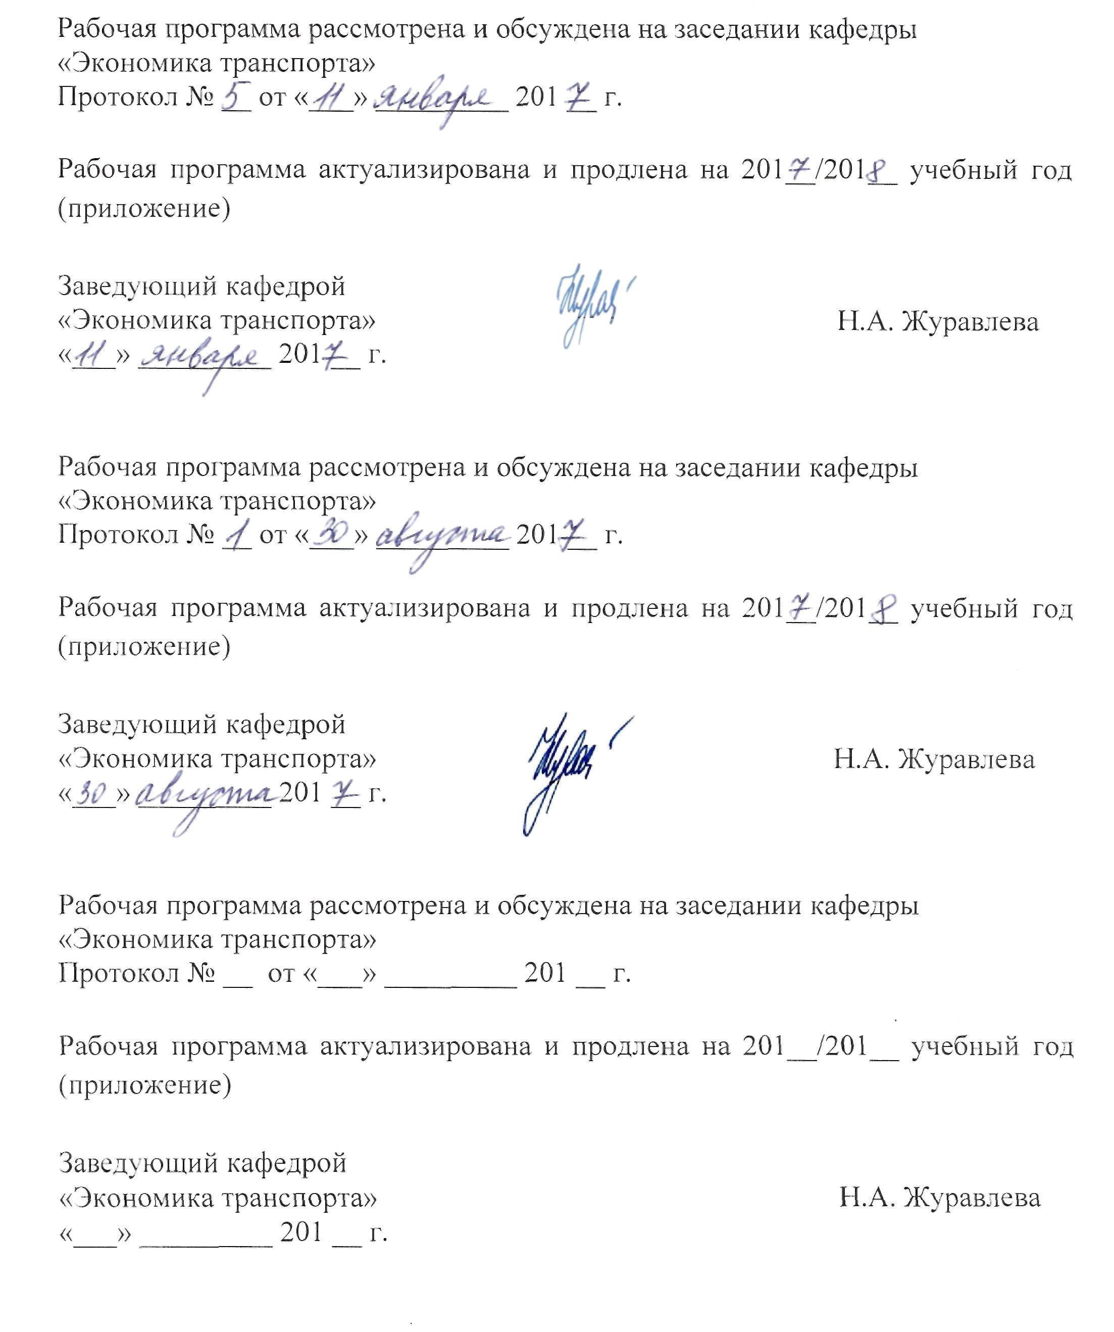
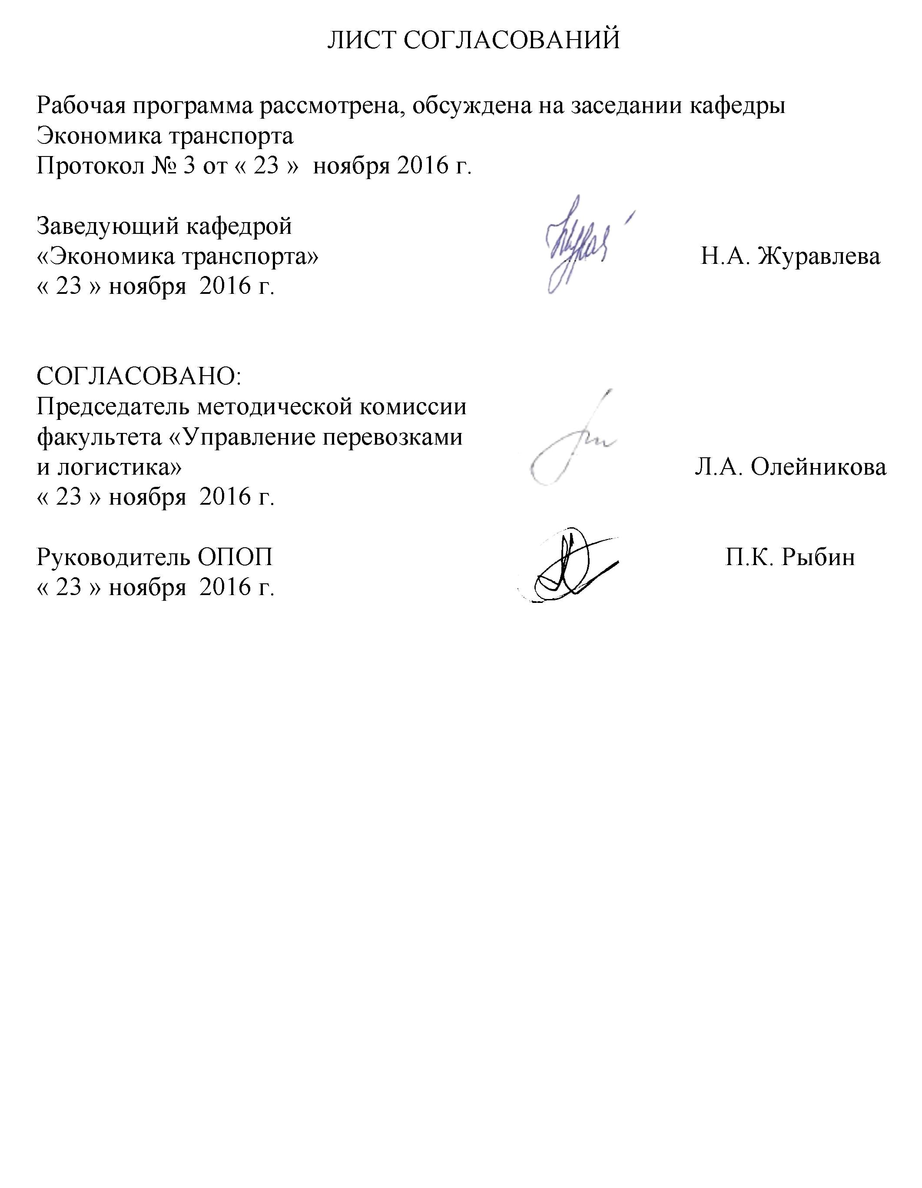
1. Цели и задачи дисциплины

Рабочая программа составлена в соответствии с ФГОС, «17» октября 2016 г., приказ № 1289 по направлению подготовки специалистов (специальность 23.05.04 «Эксплуатация железных дорог», специализация «Транспортный бизнес и логистика»), по дисциплине «Бизнес-планирование на транспорте».
Целью изучения дисциплины «Бизнес-планирование на транспорте» является изучение основ планирования бизнеса в транспортной сфере, приобретение знаний, умений, навыков разработки комплекса планов, обеспечивающих эффективное функционирование транспортных организаций и структурных подразделений холдинга «РЖД».
Для достижения поставленной цели решаются следующие задачи:
  - изучение теоретических и методологических основ бизнес-планирования;
  - ознакомление с основными методиками планирования эффективного использования материальных, финансовых, трудовых, временных ресурсов транспортной организации для достижения ее стратегических целей, разработки бизнес-планов, бизнес-проектов в сфере транспорта;
  - освоение методов оценки коммерческой, экономической, бюджетной, социально-экологической оценки эффективности бизнес-проекта;
  - овладение навыками организационно-управленческой деятельности, работы в команде, формирования бизнес-плана транспортной организации и презентации результатов его разработки.

2. Перечень планируемых результатов обучения по дисциплине, соотнесенных с планируемыми результатами освоения основной профессиональной образовательной программы

В результате освоения дисциплины обучающийся должен: ЗНАТЬ.
- основные понятия, принципы и задачи транспортного бизнеса, мировой и отечественный опыт организации работы транспортных компаний, тенденции развития транспортного бизнеса; нормативно-правовую базу создания и функционирования транспортной компании, основы налогообложения, страхование рисков; бизнес-процессы транспортных предприятий и компаний; основы управления транспортной компанией и ее бизнес-взаимодействия со смежными структурами; правовые и экономические основы регулирования бизнес-процессов при перевозке грузов и пассажиров;
- экономику транспорта и ее особенности; экономику предприятий железнодорожного транспорта; элементы экономической теории транспорта; основные производственные фазы и оборотные средства на транспорте; труд и заработная плата на транспорте; издержки и себестоимость; особенности ценообразования, тарифы на транспорте; экономические показатели региона и их связь с потребностями в транспортном обслуживании; внешние транспортные связи региона;
моделирование ситуаций и разработку решений, природу и состав функций менеджмента; стратегические и тактические планы в системе менеджмента; организационные отношения в системе менеджмента; мотивацию деятельности в менеджменте; регулирование и контроль в системе менеджмента; динамику групп и лидерство в системе менеджмента;
управление человеком и управление группой; стиль менеджмента и имидж (образ) менеджера; конфликтность в менеджменте; факторы и тенденции эффективности менеджмента УМЕТЬ:
классифицировать транспортные бизнес-процессы и управлять ими; управлять рисками при организации деятельности транспортной компании; определять бизнес-привлекательность отдельных видов транспортной деятельности на основе технико-экономических расчетов; составлять бизнес-прогнозы относительно объема перевозок, спроса на перевозки и их привлекательности;
выполнять расчеты основных параметров транспортно-грузовых комплексов;
определять технико-экономические показатели вариантов решения транспортных задач
ВЛАДЕТЬ:
- методами технико-экономического обоснования при принятии решения о развитии транспортно-складского комплекса;
- приемами планирования работы и организации бизнес-процессов в транспортных компаниях.
Процесс изучения дисциплины направлен на формирование следующих профессиональных компетенций (ПК):
- способность к применению типовых программных продуктов для планирования и оперативного управления цепями поставок, материальными потоками на складах, автоматизации управления эффективностью транспортного бизнеса, обеспечения автоматизации таможенных процедур; оперативному бизнес-регулированию процессов (ПСК-7.4);
- готовность к участию в разработке инновационных бизнес-проектов с использованием современной нормативной базы и методик экономического обоснования, а также к участию в управлении проектами (ПСК-7.5).
Приобретенные знания, умения, навыки и/или опыт деятельности, характеризующие формирование компетенций, осваиваемые в данной дисциплине, позволяют решать профессиональные задачи, приведенные в соответствующем перечне по видам профессиональной деятельности в п.2.4 основной профессиональной образовательной программы (ОПОП).
Освоение дисциплины «Бизнес-планирование на транспорте» (далее – дисциплины) направлено на формирование следующих компетенций:
- способность к применению типовых программных продуктов для планирования и оперативного управления цепями поставок, материальными потоками на складах, автоматизации управления эффективностью транспортного бизнеса, обеспечения автоматизации таможенных процедур; оперативному бизнес-регулированию процессов (ПСК-7.4);
- готовность к участию в разработке инновационных бизнес-проектов с использованием современной нормативной базы и методик экономического обоснования, а также к участию в управлении проектами (ПСК-7.5).
Область профессиональной деятельности обучающихся, освоивших данную дисциплину, приведена в п. 2.1 ОПОП.
Объекты профессиональной деятельности обучающихся, освоивших данную дисциплину, приведена в п. 2.2 ОПОП.

3. Место дисциплины в структуре основной профессиональной образовательной программы

Дисциплина «Бизнес-планирование» (Б1.Б.54) относится к базовой части профессионального цикла и является обязательной дисциплиной.

4. Объем дисциплины и виды учебной работы
4.1 Очная форма обучения
Вид учебной работы | Всего часов | Семестр
Вид учебной работы | Всего часов | 6
Контактная работа (по видам учебных занятий) | 36 | 36
В том числе:
- лекции (Л) | 18 | 18
- практические занятия (ПЗ) | 18 | 18
- лабораторные работы (ЛР)
- контроль самостоятельной работы (КСР) | - | -
Самостоятельная работа (СРС) (всего) | 36 | 36
Контроль | 36 | 36
Форма контроля знаний | Э | Э
Общая трудоемкость: час / з.е. | 108/3 | 108/3
Примечание:
Э - экзамен.

5. Содержание и структура дисциплины
5.1 Содержание дисциплины
№ п/п | Наименование раздела дисциплины | Содержание раздела
Модуль 1 «Теоретические основы бизнес-планирования»
1. | Бизнес-планирование в системе стратегического управления. | Основные понятия бизнес-планирования. Предмет, цели, задачи и принципы бизнес-планирования. Взаимосвязь с другими отраслями знаний. Внутренняя и внешняя среда организации. SWOT-анализ. Стейкхолдеры организации и их информационный интерес. Типология бизнес-планов. Структура бизнес-плана. Миссия, видение и стратегические цели транспортной организации. Особенности бизнес-планирования в России и зарубежных странах. Требования к информации для составления бизнес-плана. Программное обеспечение бизнес-планирования.
2. | Бизнес - проекты и их эффективность. | Понятие бизнес-проекта. Цели и структура бизнес-проекта. Классификация и жизненный цикл бизнес-проектов. Показатели и виды эффективности бизнес-проектов.
Модуль 2 «Особенности бизнес-планирования в транспортной логистике»
3. | Бизнес-план транспортной организации: содержание и особенности разработки. | Особенности разработки бизнес-плана транспортной организации. Построение бизнес-модели и карты бизнес-процессов транспортной организации. Основные разделы бизнес-плана и их характеристика.
Модуль 3 «Структура и содержание основных разделов бизнес-плана»
4. | Маркетинговый план как составная часть бизнес-плана организации. | Структура и содержание маркетингового плана транспортной организации. Методы и инструменты анализа рынка, конкурентного окружения, конкурентных преимуществ компании, разработки основных положений договорной, ценовой, кредитной, сбытовой политик, планирования плана продаж, расходов на рекламу, маркетинг и PR.
5. | Производственный план как составная часть бизнес-плана организации. | Структура и содержание производственного плана транспортной организации. Методы и инструменты построения карты бизнес-процессов транспортной организации, планирования эффективного использования материальных ресурсов, формирования производственного плана, разработки основных положений технической и информационной политик. планирования расходов на текущее содержание и ремонт основных производственных фондов, на информационное обеспечение, оценки инвестиционных проектов обновления и модернизации основных производственных фондов, создания бизнес-единиц.
6. | Организационный план как составная часть бизнес-плана организации. | Структура и содержание организационного плана транспортной организации. Методы и инструменты построения рациональной организационной и финансовой структуры управления, разработки основных положений политики управления персоналом в области оплаты труда, мотивации, кадрового и социального обеспечения, мероприятий по повышению производительности труда, планирования эффективного использования трудовых ресурсов, формирования бюджетов расходов на персонал, накладных расходов. Структура и содержание календарного плана выполнения работ.
7. | Финансовый план как составная часть бизнес-плана организации. | Структура и содержание финансового плана транспортной организации. Источники финансирования деятельности компании. Методы и инструменты оптимизации структуры и стоимости инвестированного капитала, разработки основных положений финансовой, дивидендной политик, управления дебиторской и кредиторской задолженностью, формирования кредитного портфеля, бюджета доходов и расходов, бюджета движения денежных средств, баланса.
8. | Планирование ключевых показателей  эффективности деятельности организации. | Виды показателей оценки эффективности деятельности. Построение сбалансированной системы ключевых показателей эффективности деятельности для целей управления. Критерии отбора показателей.Бенчмаркинг. Требования к информации для оценки эффективности деятельности. Оценка стоимости компании.
9. | Программа управления рисками как составная часть бизнес-плана организации. | Характеристика основных рисков транспортной организации. Методы и инструменты систематизации, оценки рисков, сценарного моделирования, анализа безубыточности деятельности, оценки запаса финансовой прочности, составления карты рисков, разработки мероприятий по управлению рисками.

5.2 Разделы дисциплины и виды занятий
Очная форма обучения
№ п/п | Наименование раздела дисциплины | Л | ПЗ | ЛР | СРС
1 | Бизнес-планирование в системе стратегического управления. | 2 | 2 | - | 4
2 | Бизнес – проекты и их эффективность. | 2 | 2 | - | 4
3 | Бизнес-план транспортной организации: содержание и особенности разработки. | 2 | 2 | - | 4
4 | Маркетинговый план как составная часть бизнес-плана организации. | 2 | 2 | - | 4
5 | Производственный план как составная часть бизнес-плана организации. | 2 | 2 | - | 4
6 | Организационный план как составная часть бизнес-плана организации. | 2 | 2 | - | 4
7 | Финансовый план как составная часть бизнес-плана организации. | 2 | 2 | - | 4
8 | Планирование ключевых показателей эффективности деятельности организации. | 2 | 2 | - | 4
9 | Программа управления рисками как составная часть бизнес-плана организации. | 2 | 2 | - | 4
Итого |  | 18 | 18 | - | 36

6. Перечень учебно-методического обеспечения для самостоятельной работы обучающихся по дисциплине

№  п/п | Наименование раздела дисциплины | Перечень учебно-методического обеспечения
1 | Бизнес-планирование в системе стратегического управления. | Джакубова, Т.Н. Бизнес-план: расчеты по шагам [Электронный ресурс] : учеб. пособие. М. : Финансы и статистика, 2016. - 104 с. - Режим доступа: https://e.lanbook.com.
2 | Бизнес – проекты и их эффективность.
3 | Бизнес-план транспортной организации: содержание и особенности разработки.
4 | Маркетинговый план как составная часть бизнес-плана организации.
5 | Производственный план как составная часть бизнес-плана организации.
6 | Организационный план как составная часть бизнес-плана организации.
7 | Финансовый план как составная часть бизнес-плана организации.
8 | Планирование ключевых показателей эффективности деятельности организации.
9 | Программа управления рисками как составная часть бизнес-плана организации.

7. Фонд оценочных средств для проведения текущего контроля успеваемости и промежуточной аттестации обучающихся по дисциплине

Фонд оценочных средств по дисциплине «Бизнес-планировнаие на транспорте» является неотъемлемой частью рабочей программы и представлен отдельным документом, рассмотренным на заседании кафедры и утвержденным заведующим кафедрой.

8. Перечень основной и дополнительной учебной литературы, нормативно-правовой документации и других изданий, необходимых для освоения дисциплины

8.1 Перечень основной учебной литературы, необходимой для освоения дисциплины
- Джакубова, Т.Н. Бизнес-план: расчеты по шагам [Электронный ресурс] : учеб. пособие. М. : Финансы и статистика, 2016. - 104 с. - Режим доступа: https://e.lanbook.com.

8.2 Перечень дополнительной учебной литературы, необходимой для освоения дисциплины
- Калашян, А.Н. Структурные модели бизнеса: DFD-технологии [Электронный ресурс] : учеб. пособие / А.Н. Калашян, Г.Н. Калянов. - М. : Финансы и статистика, 2009. - 256 с. - Режим доступа: https://e.lanbook.com.
- Кудрявцев, Е.М. Методы сетевого планирования и управления проектом [Электронный ресурс]. - М. : ДМК Пресс, 2008. - 238 с. - Режим доступа: https://e.lanbook.com.
- Грязнова, А.Г. Оценка бизнеса [Электронный ресурс] : учеб. - М. : Финансы и статистика, 2009. - 736 с. - Режим доступа: https://e.lanbook.com.
- Петров, Ю.Д. Планирование в структурных подразделениях железнодорожного транспорта [Электронный ресурс] : учеб. / Ю.Д. Петров, А.И. Купоров, Л.В. Шкурина. - М. : УМЦ ЖДТ, 2008. - 308 с. - Режим доступа: https://e.lanbook.com.

8.3 Перечень нормативно-правовой документации, необходимой для освоения дисциплины
1. О стратегическом планировании в Российской Федерации : Федеральный закон от 28.06.2014 № 172-ФЗ [Электронный ресурс]. - Режим доступа: http://consultant.ru;
2. Налоговый кодекс Российской Федерации. Части 1 и 2 [Электронный ресурс]. - Режим доступа: http://consultant.ru.

8.4 Другие издания, необходимые для освоения дисциплины
При освоении данной дисциплины другие издания не используются.

9. Перечень ресурсов информационно-телекоммуникационной сети «Интернет», необходимых для освоения дисциплины

- Личный кабинет обучающегося и электронная информационно-образовательная среда. [Электронный ресурс]. – Режим доступа: http://sdo.pgups.ru/ (для доступа к полнотекстовым документам требуется авторизация).
- Электронная библиотека ПГУПС: http://library.pgups.ru
- Официальный сайт электронно-библиотечной системы ibooks. – Режим доступа: http:// ibooks.ru;
- Официальный сайт компании «КонсультантПлюс». – Режим доступа: http://www.consultant.ru;
- Официальный сайт Министерства финансов Российской Федерации. – Режим доступа: http://minfin.ru;
- Официальный сайт Министерства экономического развития Российской Федерации – Режим доступа: http://economy.gov.ru;
- Официальный сайт Федеральной службы государственной статистики Российской Федерации – Режим доступа: http://gks.ru;
- Официальный сайт журнала «Менеджмент в России и за рубежом» – Режим доступа: http://www.mevriz.ru

10. Методические указания для обучающихся по освоению дисциплины
Порядок изучения дисциплины следующий:
- Освоение разделов дисциплины производится в порядке, приведенном в разделе 5 «Содержание и структура дисциплины». Обучающийся должен освоить все разделы дисциплины с помощью учебно-методического обеспечения, приведенного в разделах 6, 8 и 9 рабочей программы.
- Для формирования компетенций обучающийся должен представить выполненные типовые контрольные задания или иные материалы, необходимые для оценки знаний, умений, навыков и (или) опыта деятельности, предусмотренные текущим контролем (см. фонд оценочных средств по дисциплине).
- По итогам текущего контроля по дисциплине, обучающийся должен пройти промежуточную аттестацию (см. фонд оценочных средств по дисциплине).

11. Перечень информационных технологий, используемых при осуществлении образовательного процесса по дисциплине, включая перечень программного обеспечения и информационных справочных систем

Перечень информационных технологий, используемых при осуществлении образовательного процесса по дисциплине:
- технические средства (компьютерная техника и средства связи: персональные компьютеры, наборы демонстрационного оборудования: проектор, интерактивная доска, видеокамеры, акустическая система и т.д.);
- методы обучения с использованием информационных технологий (компьютерное тестирование, демонстрация мультимедийных материалов, компьютерный лабораторный практикум и т.д.);
- перечень Интернет-сервисов и электронных ресурсов (поисковые системы, электронная почта, профессиональные, тематические чаты и форумы, системы аудио и видео конференций, онлайн-энциклопедии и справочники, электронные учебные и учебно-методические материалы);
- электронная информационно-образовательная среда Петербургского государственного университета путей сообщения Императора Александра I [Электронный ресурс]. Режим доступа: http://sdo.pgups.ru .
Дисциплина обеспечена необходимым комплектом лицензионного программного обеспечения установленного на технических средствах, размещенных в специальных помещениях и помещениях для самостоятельной работы: операционная система Windows, MS Office, перечень прикладного программного обеспечения (системы тестирования и др.) и перечень информационных справочных систем.

12. Описание материально-технической базы, необходимой для осуществления образовательного процесса по дисциплине
Материально-техническая база обеспечивает проведение всех видов учебных занятий, предусмотренных учебным планом по соответствующей сппециальности и соответствует действующим санитарным и противопожарным нормам и правилам. Она содержит:
- помещения для проведения лекционных и практических занятий (занятий семинарского типа), укомплектованных специализированной учебной мебелью и техническими средствами обучения, служащими для представления учебной информации большой аудитории (настенным экраном с дистанционным управлением, маркерной доской, считывающим устройством для передачи информации в компьютер, мультимедийным проектором и другими информационно-демонстрационными средствами). В случае отсутствия в аудитории технических средств обучения для предоставления учебной информации используется переносной проектор и маркерная доска (стена). Для проведения занятий лекционного типа используются учебно-наглядные материалы в виде презентаций, которые обеспечивают тематические иллюстрации в соответствии с рабочей программой дисциплины;
- помещения для проведения групповых и индивидуальных консультаций;
- помещения для проведения текущего контроля и промежуточной аттестации;
- помещение для самостоятельной работы (ауд. 7-423), оснащенное компьютерной техникой с возможностью подключения к сети «Интернет» с обеспечением доступа в электронную информационно-образовательную среду.



